|  |
| --- |
| МИНОБРНАУКИ РОССИИ |
| Федеральное государственное бюджетное образовательное учреждение высшего образования **«МИРЭА − Российский технологический университет»**  **РТУ МИРЭА** |

**Институт информационных технологий (ИИТ)**

**Кафедра практической и прикладной информатики (ППИ)**

**ОТЧЕТ ПО ПРАКТИЧЕСКОЙ РАБОТЕ**

по дисциплине «Моделирование бизнес-процессов»

**Практическое занятие № 6**

**Задание № 1**

|  |  |  |  |
| --- | --- | --- | --- |
| Студент группы ИНБО-01-17 | ИКБО-20-21 Сидоров С.Д. | (подпись) | |
| Преподаватель | Ахмедова Х.Г. | (подпись) | |
| Отчет представлен | « 18 » сентября 2023 г. | |  | |

Москва 2023 г.

**Цель занятия:** ознакомление с функциональными возможностями обеспечения по созданию бизнес-моделей в методологии IDEF0.

**Постановка задачи:** Построить дерево узлов процесса, построить контекстную диаграмму, сформировать таблицы

**Результат работы:**

Исправление семантических ошибок:

Входной поток: процент отчислений -> данные об отчислениях

Добавлен входной поток: «Кассовый отчет проката фильмов» в подпроцесс «Формирование отчетности»

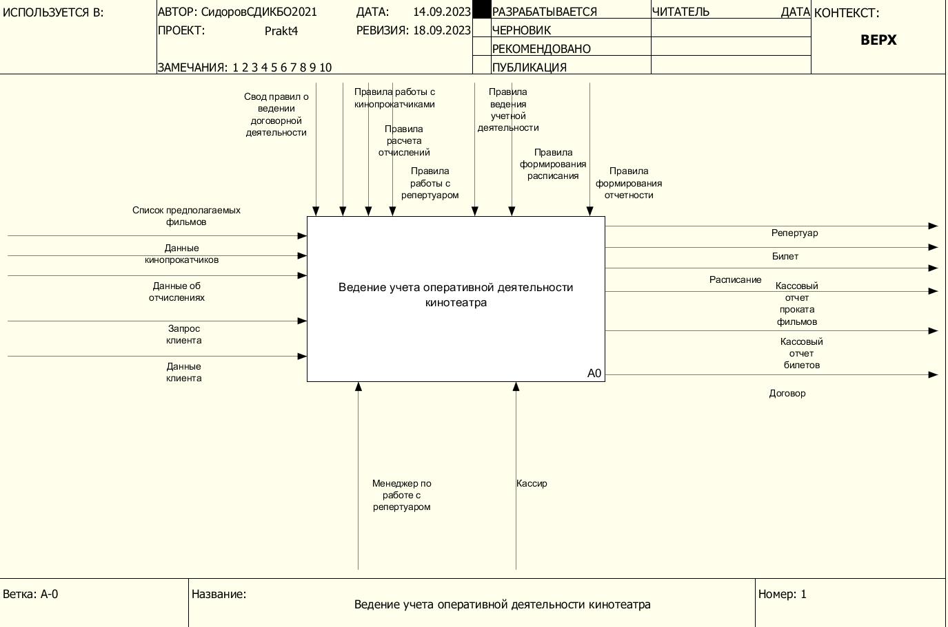

Рисунок 1 - Диаграмма главного процесса

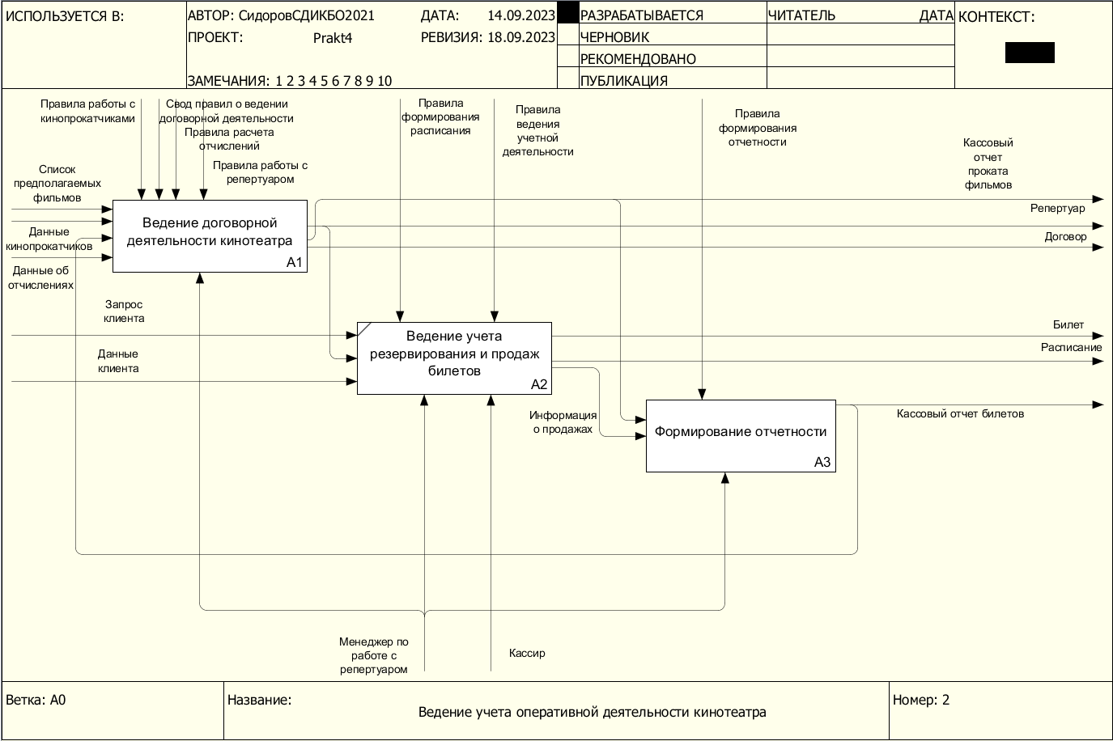

Рисунок 2 - Диаграмма подпроцессов главного процесса

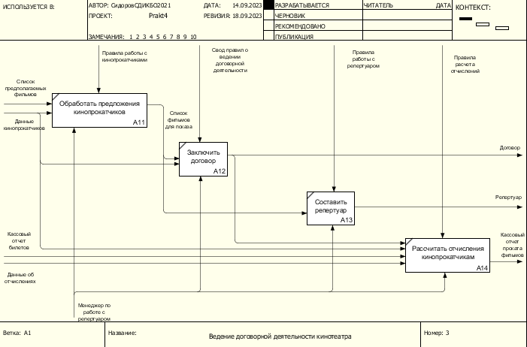

Рисунок 3 - Диаграмма подпроцессов процесса «Вести договорную деятельность кинотеатра»

Добавление уровня детализации:

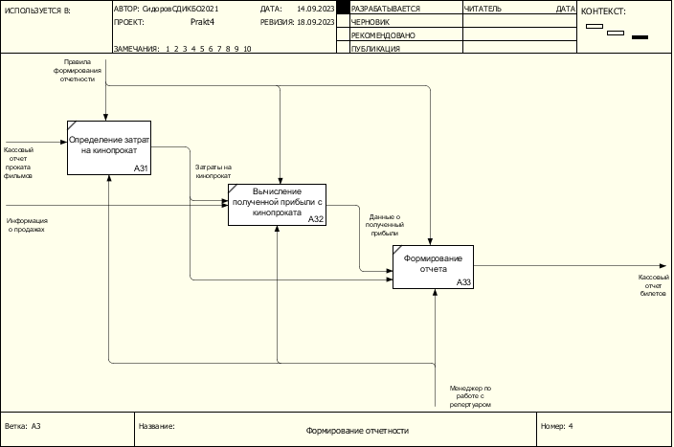

Рисунок 4 - Рисунок 3 - Диаграмма подпроцессов процесса «Формирование отчетности»

Таблица 1 - Табличное описание бизнес-процесса «Ведение учета оперативной деятельности.

|  |  |  |  |  |
| --- | --- | --- | --- | --- |
| **Название подпроцесса** | **Краткое описание** | **Исполнитель** | **Вход** | **Выход** |
| Введение договорной деятельности кинотеатра | Учет работы с кинопрокатчиками | Менеджер по работе с репертуаром | Список предпологаемых фильмов, Данные кинопрокатчиков | Репертуар, кассовый отчет проката фильмов, договор |
| Ведение учета резервирования и продаж билетов | Учет работы с физическим лицами в сфере продажи билетов на киносеансы | Кассир, менеджер по закупкам | Запрос клиента, репертуар, данные клиента | Билет, расписание, информация о продажах |
| Формирование отчетности | Формирование отчетности содержащее основную информацию о расходах и доходах кинотеатра | Менежер по работе с репертуаром | Информация о продажах, кассовый отчет проката фильмов | Кассовый отчет билетов |

Таблица 2 - Табличное описание подпроцесса «Ведение договорной деятельности кинотеатар»

|  |  |  |  |  |  |  |
| --- | --- | --- | --- | --- | --- | --- |
| **Название операции** | **Краткое описание** | **Исполнитель** | **Вход** | **От кого** | **Выход** | **Кому** |
| Обработать предложения кинопрокатчиков | Просмотр и фильтрация предложений кинопрокатчиков | Менеджер по работе с репертуаром | Список предполагаемых фильмов, данные кинопрокатчиков | Внешний источник | Список фильмов для показа | А12, А13 |
| Заключить договор | Заключение договора с кинопрокатчиками на прокат фильмов | Менеджер по работе с репертуаром | Список фильмов для показа | А11 | Договор | Внешняя среда, А14 |
| Составить репертуар | Составление репертуара для проката | Менеджер по работе с репертуаром | Список фильмов для показа | А11 | Реперутар | Внешняя среда, А2 |
| Рассчитать отчисления кинопрокатчикам | Вычисление отчислений исходя из данных об процентах | Менеджер по работе с репертуаром | Кассовый отчет билетов, Данные об отчислениях, данные кинопрокатчиков, Договор | Внешняя среда, внешняя среда, внешняя среда, А12 | Кассовый отчет проката фильмов | А3 |

Таблица 3 - Табличное описание подпроцесса «Формирование отчетности»

|  |  |  |  |  |  |  |
| --- | --- | --- | --- | --- | --- | --- |
| **Название процесса** | **Краткое описание** | **Исполнитель** | **Вход** | **От кого** | **Выход** | **Кому** |
| Определение затрат на кинопрокат | Вычисление затраченных средств на кинопрокат | Менеджер по работе с репертуаром | Кассовый отчет проката фильмов | А1 | Затраты на кинопрокат | А32, А33 |
| Вычисление полученный прибыли с кинопроката | Вычилсение чистой прибыли полученный с фильмов в ходе кинопроката | Менеджер по работе с реперутаром | Затраты на кинопрокат, Информация о продажах | А31, А32 | Данные о полученной прибыли | А33 |
| Формирование отчета | Формирование отчета содержащего информацию о расходах, доходах и полученной прибыли | Менеджер по работе с репертуаром | Данные о полученной прибыли, затраты на кинопрокат | А32, А31 | Кассовый отчет билетов | Внешняя среда |

**Список использованных источников и литературы:**

1. Размещенное в СДО как «Моделирование бизнес-процессов_Лекция» исправленное и дополненное учебное пособие по «Моделированию бизнес-процессов» [Электронный ресурс]: учебное пособие / Ю. В. Кириллина, И. А. Семичастнов. — М.: РТУ МИРЭА
2. Долганова О. И., Виноградова Е. В., Лобанова А. М. Моделирование бизнес-процессов [Электронный ресурс]: Учебник и практикум для вузов. - Москва: Юрайт, 2020. - 289 с – Режим доступа: https://urait.ru/bcode/450550
3. Каменнова М. С., Крохин В. В., Машков И. В. Моделирование бизнеспроцессов. В 2 ч. Часть 1 [Электронный ресурс]: Учебник и практикум для вузов. - Москва: Юрайт, 2021. - 282 с – Режим доступа: https://urait.ru/bcode/469152
4. Грекул В. И., Коровкина Н. Л., Левочкина Г. А. Проектирование информационных систем [Электронный ресурс]: Учебник и практикум для вузов. - Москва: Юрайт, 2020. - 385 с – Режим доступа: https://urait.ru/bcode/450997